一 年 班 號 姓名： 得分： | 翰林版 首冊 國語科 範圍：第二課 | 國小 學年度 第 學期

一、我會拼音：共Combin分
二、看圖填寫：共Combin分
三、選出正確的答案填在裡：共Combin分
數 書 署 淑
木 本
叔
四、圈出相同的注音符號，再寫一次：共Combin分
刀、睹、豆↓□
杯、誰、類↓□
蝴、賭、不↓□
五、選出正確的答案：共Combin分
（○）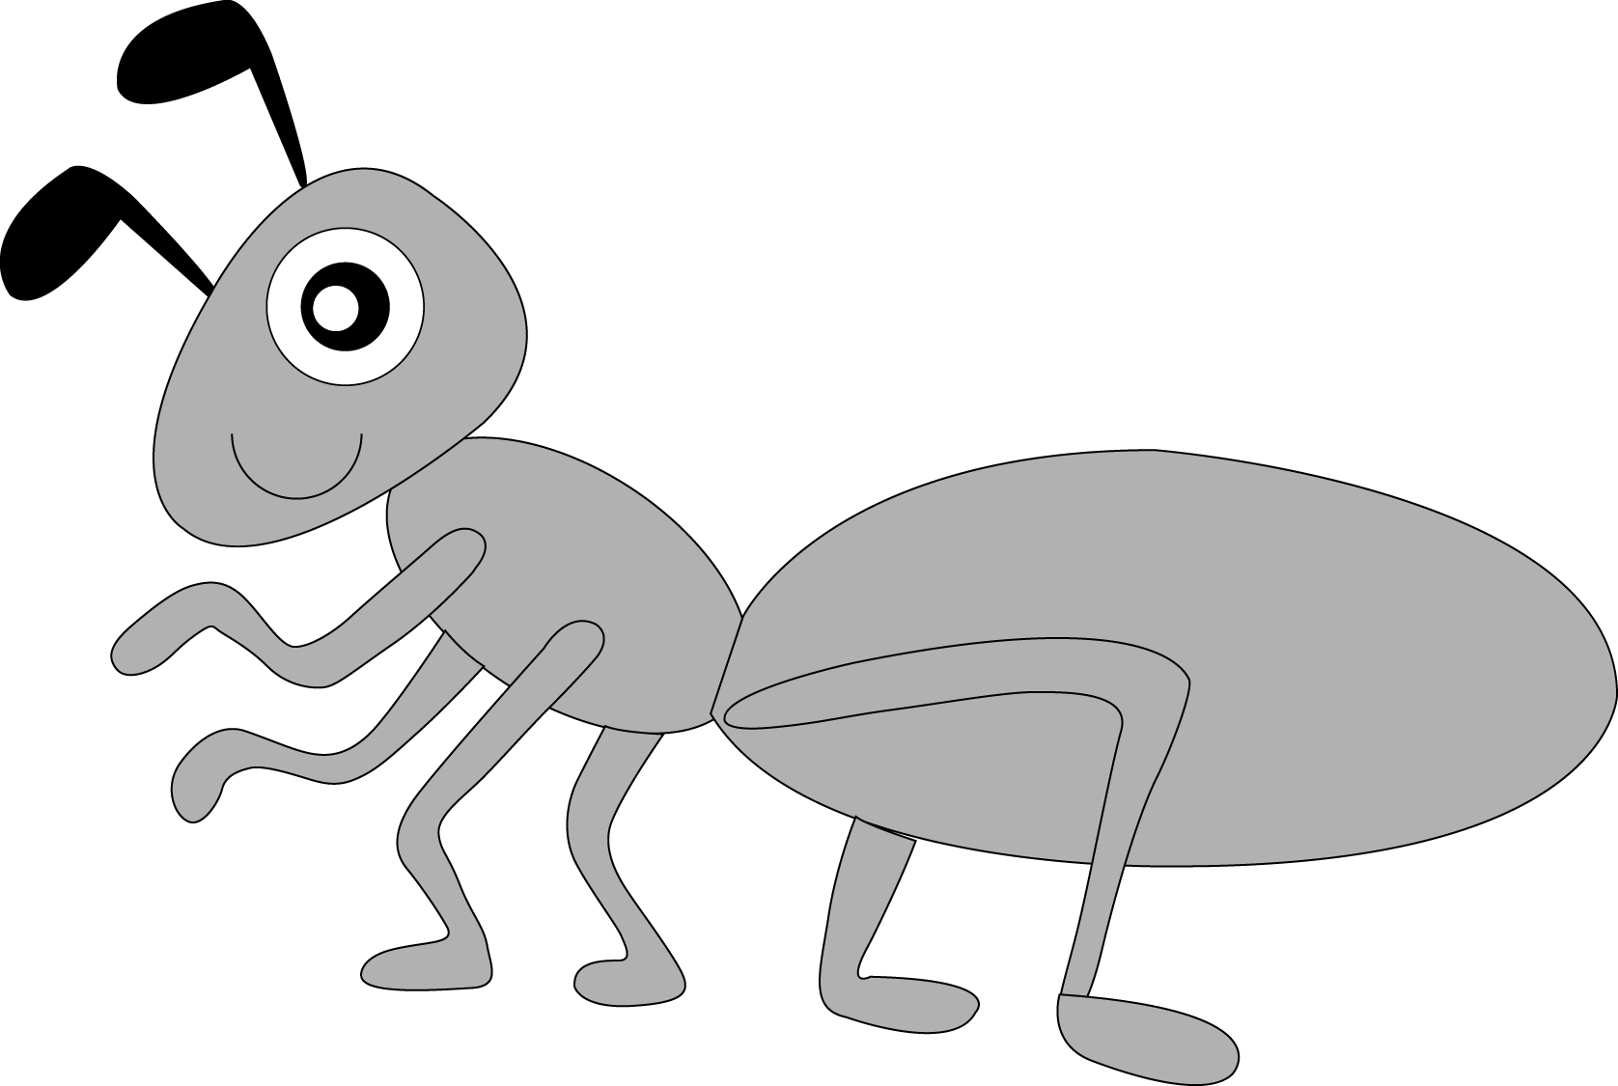圖片裡的昆蟲是什
麼？ ○螞蟻○隻豬○毛蟲○密封。
（○）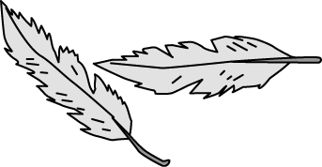圖片裡的東西是什
麼？ ○毛蟲○聿茂○雨滴○羽毛。
（○）課文中好寶寶們揹書包要去做什麼呢？ ○玩耍○跳舞○讀書○跑步。
六、圈出正確的讀音：共Combin分

